消費者被害防止対策セミナー 参加申込書

会社名・団体名
※個人申込の場合は記入不要
記入者名
電話番号
メールアドレス

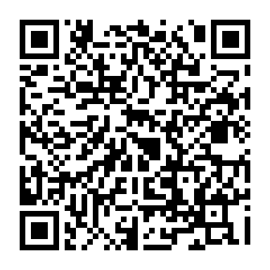
日時・会場 | 参加者氏名 | 参加方法  （該当に○）
 | メールアドレス
３月１５日（水）  １３：３０～１５：００  光市民ホール 中会議室  光市島田4－13₋15 |  | 来場・Web
 |  | 来場・Web
資料送付先住所
３月１７日（金）  １４：００～１５：３０  海峡メッセ下関801大会議室  下関市豊前田町3丁目３－１ |  | 来場・Web
 |  | 来場・Web
資料送付先住所
（★記載欄が足りない場合はコピーして使用してください。）

【申込締切】両会場ともに２月2８日（火）

（QRコードでも申し込みいただけます）
※記載された情報は、本セミナーの参加受付以外には使用しません。
※Ｗｅｂ開催のみとする場合に連絡先が必要となりますので、可能な方はメールアドレスを御記入ください。

